- 工具-internet选项-安全—Internet—自定义级别—找到ActiveX控件和插件
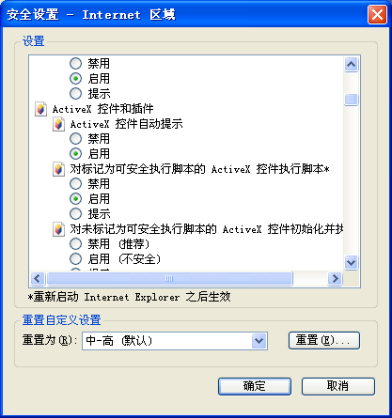、
- 按照下列多图设置启用和提示按钮
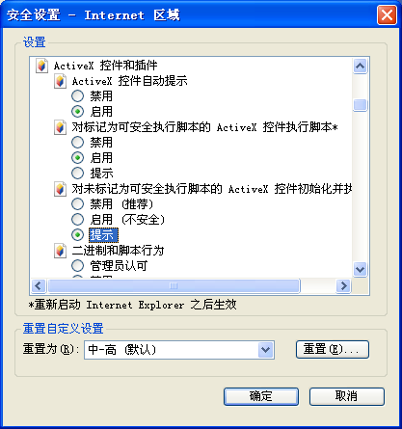
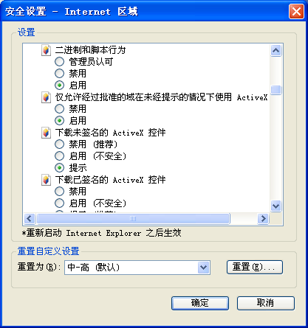
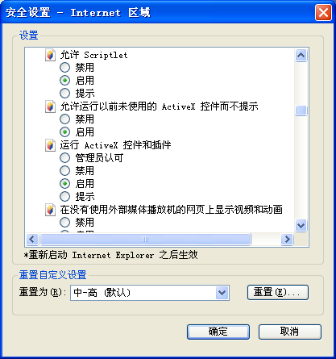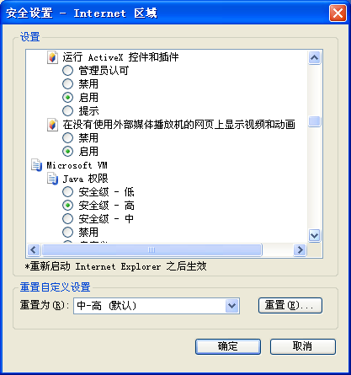
- 点确定—点是
- 工具-internet选项-安全—可信站点—站点
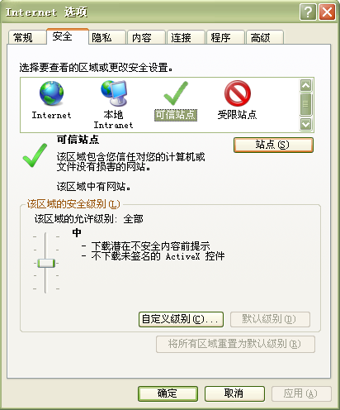
- 左下角“对该区域中所有站点要求服务器验证”左边框内的√去掉，添加http://www.baointl.net http://www.baosteel.net.cn 和 www.bsteel.net
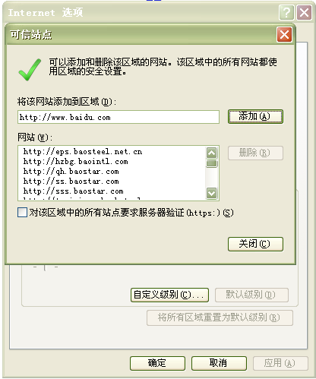
- 点自定义级别
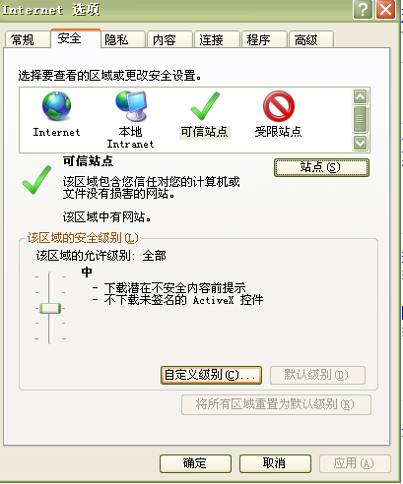
- AxtiveX控件和插件全部启用（十几个全部启用）
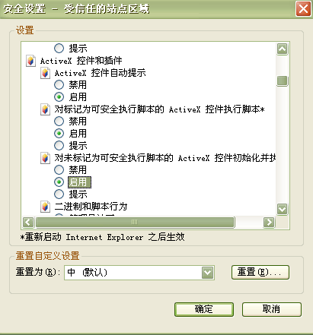
然后点确定。确定。
设置好以上操作，刷新网页就可以直接登陆打提单了

